银川一中2015/2016学年度(下)高二期末考试
物 理 试 卷
命题人：王永峰
一、选择题（本题12小题，每小题3分，共36分。在每小题给出的四个选项中，只有一个选项符合题目要求）
1．下列哪些应用没有应用多普勒效应( )
A．利用地球上接收到遥远天体发出的光波的频率来判断遥远天体相对于地球的运动速度
B．交通警察向行进中的汽车发射一个已知频率的电磁波、波被运动的汽车反射回来，根据接收到的频率发生的变化，就知道汽车的速度，以便于进行交通管理
C．铁路工人用耳朵贴在铁轨上可判断火车运动情况
D．有经验的战士从炮弹飞行的尖叫声判断飞行炮弹是接近还是远去
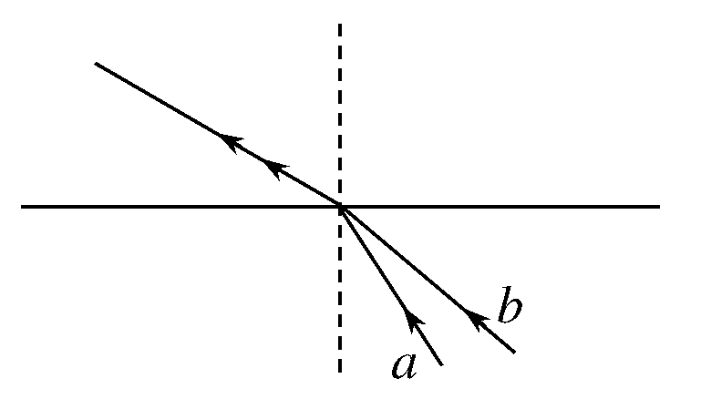
2．如图所示，a、b两束光线以不同的入射角由介质射向空气，结果有相同的折射角，下列说法正确的是( )
A．b在介质中的折射率比a大
B．若用b光做单缝衍射实验，要比用a中央条纹更宽
C．用a更易观察泊松亮斑
D．b光在介质中的速度比a小
3．下图是氧气分子在不同温度(0℃和100 ℃)
下的速率分布，由图可得信息( )
A．同一温度下，氧气分子呈现出“中间
ziyuanku.com多，两头少”的分布规律
B．随着温度的升高，每一个氧气分子
的速率都增大
C．随着温度的升高，氧气分子中速率
小的分子所占的比例高
D．随着温度的升高，氧气分子的平均速率变小
4．下列说法中正确的是( )
A．黄金可以切割加工成任意形状，所以是非晶体
B．同一种物质只能形成一种晶体
C．单晶体的所有物理性质都是各向异性的
D．玻璃没有确定的熔点，也没有规则的几何形状
5．对以下物理现象的正确分析是( )
①从射来的阳光中，可以看到空气中的微粒在上下飞舞
②上升的水蒸气的运动
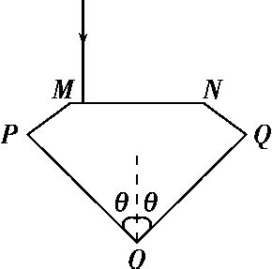
③用显微镜观察悬浮在水中的小炭粒，小炭粒不停地做无规则运动
④向一杯清水中滴入几滴红墨水，红墨水向周围运动
A．①②③属于布朗运动 B．③④属于扩散现象
C．只有③属于布朗运动 D．以上结论均不正确
6．伽利略在1593年制造了世界上第一个温度计——空气温度计，如图所示一个细长颈的球形瓶倒插在装有红色液体的槽中，细管中的液面清晰可见，如果不考虑外界大气压的变化，就能根据液面的变化测出温度的变化，则( )
A．该温度计的测温物质是槽中的液体
B．该温度计的测温物质是细管中的红色液体
C．该温度计的测温物质是球形瓶中的空气
D．该温度计是用来测槽中的液体的温度的。
7．下列说法正确的是( )
A．气体总是很容易充满容器，这是气体分子间存在斥力的宏观表现

B．水的体积很难被压缩，这是水分子间存在斥力的宏观表现
Ziyuanku.comC．汽缸中的气体膨胀推动活塞，这是分子间的斥力对外做功的宏观表现

D．夏天轮胎容易爆裂，说明温度越高，气体分子间的斥力越大
8．从下列哪一组物理量可以算出氧气的摩尔质量( )
A．氧气的密度和阿伏加德罗常数
B．氧气分子的体积和阿伏加德罗常数
C．氧气分子的质量和阿伏加德罗常数
D．氧气分子的体积和氧气分子的质量
9．氢气和氧气的质量、温度都相同，在不计分子势能的情况下，下列说法正确的是( )
A．氧气的内能较大 B．氢气的内能较大
C．两者内能相等 D．氢气分子的平均速率较小

10．打磨某剖面如图所示的宝石时,必须将OP、OQ边与轴线的夹角θ切磨在θ₁<θ<θ₂的范围内,才能使从MN边垂直入射的光线,在OP边和OQ边都发生全反射(仅考虑如图所示的光线第一次射到OP边并反射到OQ边后射向MN边的情况),则下列判断正确的是( )
A．若θ>θ₂,光线一定在OP边发生全反射
B．若θ>θ₂,光线会从OQ边射出
C．若θ<θ₁,光线会从OP边射出
D．若θ<θ₁,光线会在OP边发生全反射
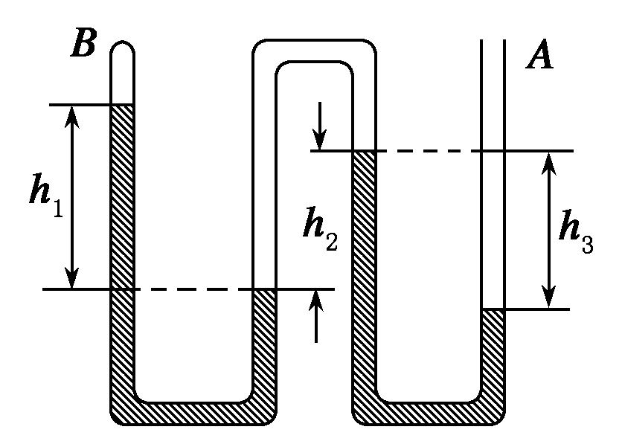
11．如图所示，竖直放置的弯曲管子A端开口，B端封闭，密度为ρ的液体将两段空气封闭在管内，管内液面高度差分别为h₁、h₂、h₃，则
B端气体的压强为(已知外界大气压为p₀)( )
A．p₀－ρg(h₁＋h₂－h₃)
B．p₀－ρg(h₁＋h₃)
C．p₀－ρg(h₁＋h₃－h₂)
D．p₀－ρg(h₁＋h₂)
12．两个容器A、B，用截面均匀的水平细玻璃管相连，如图所示，A、B所装气体的温度分别为17℃和27℃，水银柱在管中央平衡，如果两边温度都升高10℃，那么水银柱将( )
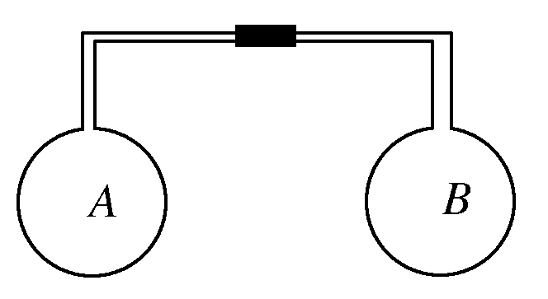
A．向右移动
B．向左移动
C．不动
D．条件不足，不能确定
二、多选题（本题4小题，每小题4分，共16分。选对但不全得2分，选错得0分）
13．关于电磁波，下列说法正确的是( )
A．电磁波在真空中的传播速度与电磁波的频率有关
B．周期性变化的电场和磁场可以相互激发，形成电磁波
C．电磁波在真空中自由传播时，其传播方向与电场强度、磁感应强度均垂直
D．利用电磁波传递信号可以实现无线通信，但电磁波不能通过电缆、光缆传输
14．要接收到载有音频信号的电磁波，并通过耳机发出声音，在接收电路中必须经过下列过程中的( )
A．调幅 B．调谐 C．调频 D．解调
15．以下各种说法中正确的有( )
A．因为水银滴在玻璃上将成椭球状，所以说水银是一种不浸润液体

B．由于大气压作用，液体在细管中上升或下降的现象称为毛细现象
C．在人造卫星中，由于一切物体都处于完全失重状态，所以一个固定着的容器中装有浸润其器壁的液体时，必须用盖子盖紧，否则容器中的液体一定会沿器壁流散
D．当A液体和B固体接触时，发生浸润现象还是发生不浸润现象，关键取决于B固体分子对附着层A液体分子的吸引力比液体内的分子对附着层分子吸引力大些还是小些
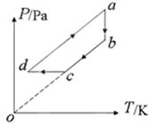
16．一定质量理想气体的状态经历了如图所示的、、、四个过程，其中的延长线通过原点，垂直于且与水平轴平行，
与平行，则气体体积在( )
A．过程中不断增加
B．过程中保持不变
C．过程中不断增加
D．过程中可能保持不变
三、实验题(每题6分，共12分)
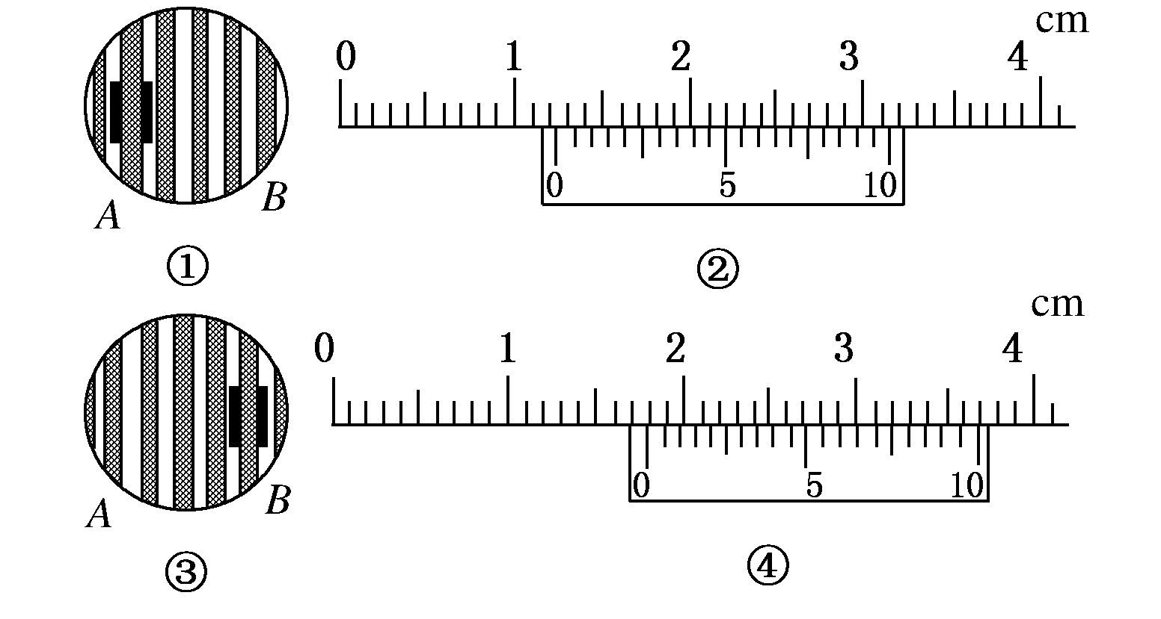
17．某同学在做“双缝干涉测定光的波长”实验时，第一次分划板中心刻度线对齐第2条亮纹的中心时(如图①中的A)，游标卡尺的示数如图②所示，第二次分划板中心刻度线对齐第6条亮纹的中心时(如图③中的B)，游标卡尺的示数如图④所示．已知双缝间距d＝0.5 mm，双缝到屏的距离L＝1 m．则：
www.ziyuanku.comZiyuanku.com

www.ziyuanku.com

ziyuanku.com

(1)图②中游标卡尺的示数为__________cm.
(2)图④中游标卡尺的示数为__________cm.
(3)所测光波的波长为__________m(保留两位有效数字)．
18．在一种粗测油酸分子大小的实验中，具体操作如下：
A．取油酸1 mL注入250 mL的量杯内，然后向杯内加入酒精，直到液面达到250 mL的刻度为止，并使油酸在酒精中充分溶解，形成油酸酒精溶液．
B．用滴管吸取制得的油酸酒精溶液逐滴滴入量筒，记录滴入的滴数直到量筒达到1 mL为止，恰好只滴了100滴．
C．在水盘内注入蒸馏水，静置后用滴管吸取油酸酒精溶液，轻轻地向水面滴一滴溶液，酒精挥发后，油酸在水面上尽可能散开形成一油膜．
D．测得此油膜的面积为8×10² cm².
(1)在课本上这种粗测油酸分子大小的方法叫油膜法，让油酸尽可能在水面上散开，使其形成__________油膜，如果把分子看成球形，这层油膜的厚度可视为油酸分子的__________．
(2)利用相关数据可求得油酸分子直径为__________ m．(取一位有效数字)
四、计算题：本题共4小题，共36分，解答应写出必要的文字说明，方程式和重要的演算步骤，只写出最后答案的不能得分，有数值计算的题，答案中必须明确写出数值和单位。
19．(8分)
一列横波沿AB方向传播，波的频率为5 Hz，振幅为2 cm，A、B两点间距离为6 m，振动方向总是相反，在某时刻两质点同处于平衡位置，它们之间还有一个波峰．求波从A点传到B点时间内，A处质点通过的路程可能为多少？

20．(8分))
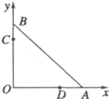
由某种透明物质制成的等腰直角棱镜AOB，两腰都为16 cm，且两腰与Ox和Oy轴都重合，如图所示，从BO边的C点注视A棱，发现A棱的位置在D点，在C、D两点插上大头针，测出C点的坐标为(0,12 cm)，D点的坐标为(9 cm,0)，由此可以算出该透明物质的折射率为多大？·

21．(10分)
如图所示，一细U型管两端开口，用两段水银柱封闭了一段空气柱在管的底部，初始状态时气体温度为280K，管的各部分尺寸如图所示，图中封闭空气柱长度L₁=20cm．其余部分长度分别为L₂=15cm，L₃=10cm，h_{l}=4cm，h₂=20cm；现使气体温度缓慢升高，取大气压强为P₀=76cmHg，求:气体温度升高到多少时右侧水银柱开始全部进入竖直管.
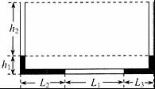

22．(10分)
一定质量的理想气体被活塞封闭在竖直放置的圆柱形气缸内，气缸壁导热良好，活塞可沿气缸壁无摩擦地滑动．开始时气体压强为p=1.0×10⁵P_{a}，活塞下表面相对于气缸底部的高度为h=0.5m，外界的温度为T₀=27℃,现取质量为m=10kg的沙子缓慢地倒在活塞的上表面，沙子倒完时，活塞下降了.若此后外界的温度变为T=127℃，求重新达到平衡后气体的体积．(已知外界大气的压强始终保持不变，重力加速度大小为g=10m/s².)

银川一中2015/2016学年度（下）高二期末考试
物理试卷答案
一：选择题答案
题号 | 1 | 2 | 3 | 4 | 5 | 6 | 7 | 8 | 9 | 10 | 11 | 12
ziyuanku.com答案 | C | B | A | D | C | C | B | C | B | D | B | A
二：多选题答案
题号 | 13 | 14 | 15 | 16
答案 | BC | BD | CD | AB
三:实验题答案
17.（1）1.250，（2）1.775，（3）6.6Χ10⁻⁷ （各2分）
(1)图②中游标卡尺是20个分度，精确度0.05 mm，读数为12 mm＋0.05×10 mm＝12.50 mm＝1.250 cm.
(2)图④中读数为17 mm＋0.05×15 mm＝1.775 cm.
(3)由Δx＝λ，可得
λ＝Δx·＝×
＝6.562×10^{－7} m＝6.6×10^{－7} m.
18.（1）单分子层，直径 （各1分）
（2）5Χ10⁻¹⁰ （4分）
19.（8分）波形曲线为图中1时，AB＝，得λ₁＝2AB＝12 m，
则波速为v₁＝λ₁f＝60 m/s.
故波从A传到B所需时间：t₁＝＝ s＝0.1 s.
所以A通过的路程为s₁＝4A＝×4×2 cm＝4 cm.
同理，当波形曲线为图中2时，AB＝，λ₂＝AB＝4 m，
波速v₂＝λ₂f＝20 m/s，
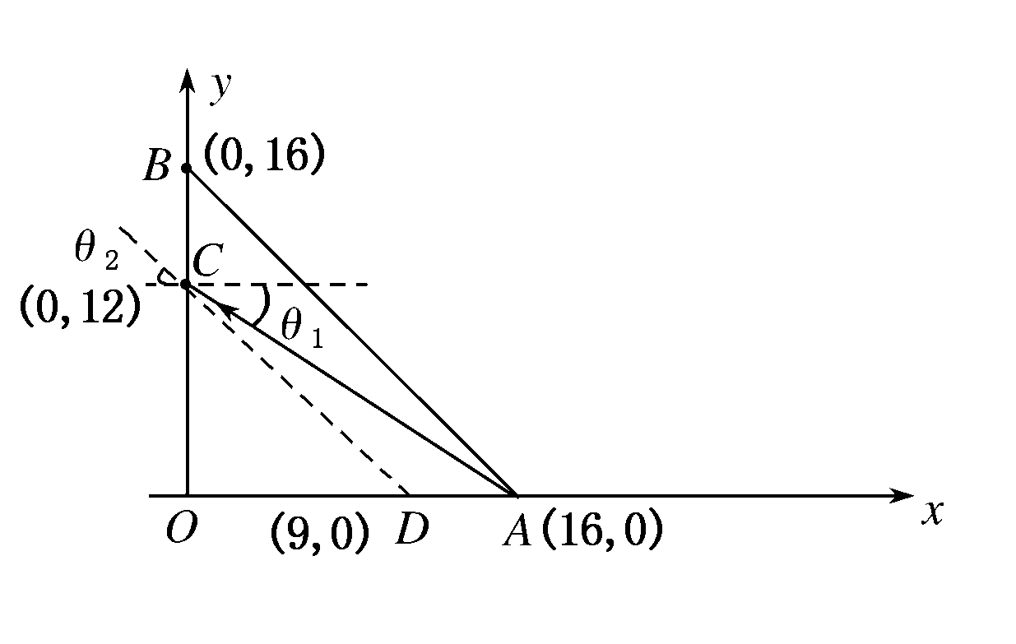
A通过的路程为s₂＝4A＝12 cm.
答案 4 cm或12 cm
20.（8分）假设从A点发出一条光线射在C点，经折射后射入人眼．当逆着折射光线看去好似光线从D点射出．光路如图．

sinθ₁＝＝. sinθ₂＝＝.
折射率n＝＝.
答案
21.(10分) 由于U型管的两侧开口，根据液体产生的压强的特点可知，两侧的水银柱对液体要产生相等的压强，则两侧的水银柱的高度始终是相等的，当右侧的水银柱全部进入右侧竖管时，左侧的水银柱的高度与右侧是相等的．此时两侧水银柱的高度都是h₁+L₃，结合几何关系求出气柱的长度，由理想气体的状态方程即可求出；
解：设U型管的横截面积是S，以封闭气体为研究对象，其初状态：P₁=P₀+h₁=76+4=80cmHg，V₁=L₁S=20S
当右侧的水银全部进入竖管时，水银柱的高度：h=h₁+L₃=4+10=14cm，此时右侧竖管中的水银柱也是14cm．
气体的状态参量：P₂=P₀+h=76+14=90cmHg，V₂=L₁S+2L₃S=20S+2×10S=40S
由理想气体的状态方程得：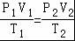
代入数据得：T₂=630K
22.（10分） 解：设气缸的横载面积为S，沙子倒在活塞上后，对气体产生的压强为Δp，由玻意耳定律得
phS＝(p＋Δp)S①
解得
Δp＝p②
外界的温度变为T后，设活塞距底面的高度为h′.根据盖一吕萨克定律，得
＝③
解得
h′＝h④
据题意可得
Δp＝⑤
气体最后的体积为
V＝Sh′⑥
联立②④⑤⑥式得
V＝ = 5Χ10⁻⁴m³

